**Дидактическая игра**

**по патриотическому воспитанию**

**«Гости нашего города»**

**Дидактическая задача**. Воспитывать у детей интерес к жизни родного города и страны в целом, активизировать словарь детей.

**Игровые правила**. Количество игроков от 2 до 6 детей. Переход хода по часовой стрелке.

**Игровые действия.**Поиск картинок, соответствующих выпавшей цифре на кубике. Бросание кубика.

**Ход игры.**

Нужно закрепить шесть фотографий со знаковыми местами вашего города на доске, предварительно пронумеровав цифрами от 1 до 6. Ребенка просят бросить кубик с цифрами, чтобы случайным образом выбрать одну из картинок. Выбранную картинку нужно описать таким образом, чтобы гостю города было понятно изображение, появилось желание посетить этого место. Карточки с видами города нужно подбирать максимально узнаваемые, чтобы у дошкольников не возникло проблем с описанием.

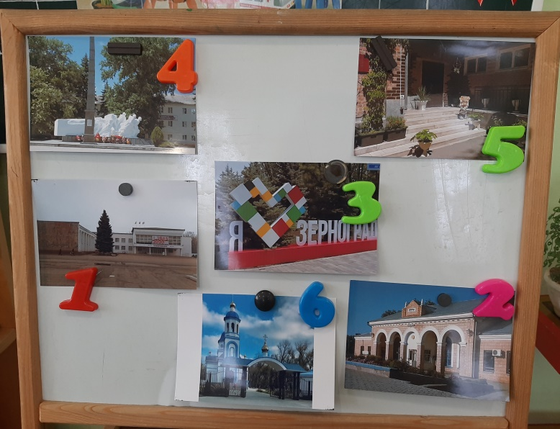

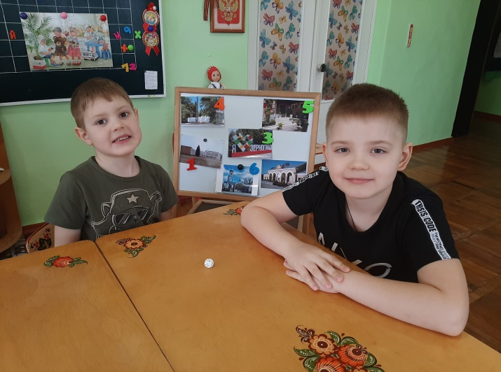

**Материал подготовил воспитатель Дёмина Л. Г.**